PENGARUH KOMBINASI BIOAKTIVATOR RAGI DAN EFFECTIVE MICROORGANISME (EM4) TERHADAP KANDUNGAN MIKROBA DALAM PUPUK HAYATI CAIR

Salmiyati¹*, Hana Faiza Izeta², Yudia Azmi³
¹²³Agroteknologi, Sekolah Tinggi Teknologi Pelalawan, Lintas timur Bandar Seikijang Pelalawan-Riau, 28383
*E-mail: salmiyati76@gmail.com
Diterima: DD MM YYYY | Direvisi: DD MM YYYY | Disetujui: DD MM YYYY
ABSTRAK
Mahalnya harga pupuk anorganik dan efek samping yang ditimbulkan membuat masyarakat mencari alternatif pupuk lain. Penelitian ini memanfaatkan limbah buah dan sayur di pasar solusi pembuatan Pupuk Hayati Cair (PHC). Pengamatan ini bertujuan untuk mengetahui jenis mikroba dalam PHC dengan kombinasi bioaktivator ragi dan effective microorganisme (EM4). Metode penelitian dengan rancangan acak lengkap. Data hasil perhitungan populasi mikroba dianalisis dengan menggunakan metode deskriptif dan ditampilkan dalam bentuk tabel sesuai dengan Standard Plate Count (SPC). Hasil penelitian menunjukkan bahwa PHC mengandung beberapa kelompok mikroba antara lain Azotobacter sp., Bacillus sp., Pseudomonas sp., Khamir, dan Rhizopus sp. Azotobacter sp. dengan karakterisasi berbentuk bulat, cembung, berwarna putih keruh, dan termasuk dalam bakteri gram negatif. PHC dengan kombinasi bioaktivator ragi dan EM4 sudah memenuhi standar PERMENTAN No. 70 tahun 2011 yang menyatakan bahwa standar minimal pupuk hayati cair mengandung dua jenis mikroba dengan pH 5.
Kata kunci: Bioefektifator, Efektif mikroorganisme, Pupuk hayati cair, Ragi
ABSTRACT
The high price of inorganic fertilizers and the side effects caused people to look for other fertilizer alternatives. This research utilizes fruit and vegetable waste in the solution market for making Liquid Biological Fertilizer (PHC). This observation aims to determine the types of microbes in PHC with a combination of yeast bioactivator and effective microorganisms (EM4). Research method with completely randomized design. Data from the calculation of the microbial population were analyzed using descriptive methods and displayed in tabular form according to the Standard Plate Count (SPC). The results showed that PHC contained several groups of microbes including Azotobacter sp., Bacillus sp., Pseudomonas sp., Yeast, and Rhizopus sp. Azotobacter sp. with the characterization of round, convex, cloudy white, and included in the gram negative bacteria. PHC with a combination of yeast bioactivator and EM4 has met the standard of PERMENTAN No. 70 of 2011 which states that the minimum standard for liquid biological fertilizers contains two types of microbes with a pH of 5.
Keywords: Bioactivator, Effective Microorganism, Liquid Biofertilizer, Yeast

PENDAHULUAN
Dewasa ini pesatnya perkembangan minat budidaya pada masyarakat pasti akan berdampak pada tingginya permintaan pupuk anorganik. Masyarakat lebih memilih menggunakan pupuk anorganik dikarenakan pupuk ini dirasa lebih praktis dari segi pengaplikasiannya pada tanaman, mengandung unsur hara yang relatif tinggi serta lebih cepat tersedia bagi tanaman. Disamping keuntungan diatas, efek dari penggunaan jangka panjang pupuk anorganik justru berbahaya, karena penggunaan secara terus menerus dalam jangka panjang akan membuat tanah menjadi keras karena residu sulfat dan kandungan karbonat yang terkandung dalam pupuk dan tanah bereaksi terhadap kalsium tanah yang menyebabkan sulitnya pengolahan tanah (Sutrisno dan Priyamada, 2019). Selain efek samping yang berbahaya, harga pupuk anorganik yang relatif mahal juga membuat masyarakat kesulitan dalam memenuhi kebutuhan pemupukan. Masyarakat mencari alternatif pupuk lain dengan memanfaatkan limbah sampah buah dan sayur menjadi pupuk hayati cair. Proses fermentasi limbah pasar menjadi pupuk hayati cair merupakan salah satu alternatif pengolahan sampah pasar yang efektif.
PHC merupakan pupuk yang bahan dasarnya berasal dari sisa-sisa hewan dan tanaman, seperti buah, sayur, dan bahan lain yang dapat berperan memperbaiki sifat fisik, kimia, dan biologi tanah. PHC mengandung berbagai jenis jasad hidup, khususnya mikroorganisme yang dimanfaatkan untuk meningkatkan kualitas dan kuantitas produksi tanaman (Abdurahman, 2008). Aktivitas mikroorganisme ini dapat membantu memperbaiki kesuburan tanah dan membantu menyediakan hara seperti memfiksasi nitrogen, melarutkan fosfat, dan mikroorganisme pemacu pertumbuhan tanaman.
Penelitian yang dilakukan oleh Jalaluddin et al. (2016) mengenai pupuk hayati asal limbah buah-buahan dengan menggunakan EM4 mengandung nilai NPK yang cukup tinggi, yaitu masing- masing 2,80%; 1,16%; dan 0,64% dengan dosis EM4 70 ml dan waktu fermentasi 15 - 18 hari. Sufianto (2014) juga melakukan analisis mikroba pada cairan pupuk cair limbah organik sayuran yang difermentasi dengan molasses diperoleh hasil pupuk cair limbah organik ini mengandung mikroba jenis Azotobacter sp. dengan jumlah 9,10 x 10⁶ dan Aspergillus sp. dengan jumlah 1,55 x 10⁶ pm/ ml serta 9 macam nutrien bermanfaat bagi tanaman.
Purwendro dan Nurhidayat (2006) dalam penelitiannya menyatakan bahwa bahan baku dalam pembuatan pupuk cair atau pupuk hayati cair ini yang sangat bagus dari sampah organik yaitu bahan organik basah seperti sisa buah dan sayuran. Selain mudah terdekomposisi, bahan ini juga kaya akan hara yang dibutuhkan tanaman dan ketersedian dari bahan baku sayuran dan buah juga banyak dan mudah di dapatkan. Semakin tinggi kandungan selulosa dari bahan organik, maka proses penguraian akan semakin lama. Penggunaan bahan baku sayur dan buah sangat diperlukan karena bahan-bahan tersebut mengandung nutrisi dan unsur-unsur yang dapat membantu pertumbuhan tanaman.
Sinulingga et al. (2015) menyatakan dalam penelitiannya pupuk hayati merupakan alternatif untuk memanfaatkan beberapa mikroorganisme tertentu yang terdapat dalam jumlah yang banyak dan tentunnya untuk menyediakan unsur hara yang terdapat didalam pupuk hayati serta membantu pertumbuhan tanaman, yaitu dengan cara mengikat nitrogen yang cukup besar dari udara dan dan membantu tersedianya unsur fosfor didalam tanah (Sasminto dan Sularno, 2017) .
METODE
Penelitian ini dilaksanakan bulan Juni-Juli tahun 2020 di Sekolah Tinggi Teknologi Pelalawan. Penelitian menggunakan Rancangan Acak Lengkap (RAL) dengan dua perlakuan media masing-masing dua pengenceran 10⁻² dan 10⁻⁴ dengan empat ulangan.
Alat yang digunakan adalah pisau, saringan, ember, timbangan, pengaduk kayu, botol, kertas label, blender, cawan petri, hot plate, erlenmeyer 250 ml, mikropipet, timbangan analitik, spatula, batang pengaduk, botol semprot, gelas beker 1000 ml, lampu bunsen, Laminar Air Flow, vortex, oven, masker, plastik tahan panas, tabung reaksi, rak tabung reaksi, jarum ose, mirkoskop, dan kaca objek. Bahan yang akan digunakan selama kegiatan KP adalah: kangkung, bayam, wortel, kubis, kacang panjang, lobak, jeruk, pisang, papaya, nanas, semangka, jagung, jeroan ikan air tawar, air kelapa, air beras, EM4, gula merah, ragi, aluminium foil, plastik wrap, kertas label, agar 15 g, kentang 200 g, dekstrosa 200 g, Nutrient Agar (NA) 200 g, aquades 1000 ml, alkohol, tisu, tali, spiritus, biakan bakteri dan jamur hasil isolasi, dan larutan KOH 5%.
Pembuatan PHC memotong bahan-bahan menjadi bagian kecil dan diblender, ditambahkan 1,5 kg gula merah yang sudah dicairkan, air kelapa 1 liter, air beras 1 liter, air biasa 4 liter, serta jeroan ikan patin 1,5 kg dimasukkan ke dalam ember. 10 ml EM4 dan 5 biji ragi ditambahkan dan diaduk sampai semua tercampur rata. Ember ditutup dengan rapat agar PHC dapat terfermentasi dengan baik. Pengadukan PHC dilakukan 1-2 menit setiap 3 hari sekali selama 30 hari. Fermentasi PHC sudah selesai ditandai dengan aromanya yang seperti tapai. Setelah PHC jadi, pisahkan ampas dan air hasil fermentasi dan simpan di botol yang bersih.
Isolasi mikroba menggunakan dua jenis media yaitu Potato Dextrose Agar (PDA) dan Nutrient Agar (NA). Media PDA digunakan untuk mengisolasi jamur yang terkandung dalam PHC, sedangkan media NA digunakan untuk mengisolasi bakteri yang terkandung dalam PHC. Isolasi jamur mengambil sampel PHC sebanyak 1 ml, lalu dimasukkan dalam tabung reaksi bersamaan dengan aquades sebanyak 9 ml. Larutan pengenceran 10⁻² dan 10⁻⁴ diambil sebanyak 1 ml dimasukkan dalam tabung reaksi yang sudah diisi media PDA sebanyak 9 ml, lalu dihomogenkan. Media PDA yang sudah homogen dituangkan ke dalam cawan petri, dan dibiarkan memadat. Isolasi bakteri dengan mengambil sampel PHC sebanyak 1 ml, lalu dimasukkan dalam tabung reaksi bersamaan dengan aquades sebanyak 9 ml. Larutan pengenceran 10⁻² dan 10⁻⁴ diambil sebanyak 100 ml dimasukkan dalam tabung reaksi yang sudah diisi media NA sebanyak 9 ml, lalu dihomogenkan. Media NA yang sudah homogen dituangkan ke dalam cawan petri, dan dibiarkan memadat. Terakhir diamati dan dihitung jumlah koloni jamur dan bakteri yang ada pada setiap cawan petri (Sanjaya et al., 2010).
Pemurnian jamur dan bakteri hasil isolasi dimulai dengan sterilisasi alat dan bahan. Media pembiakan dipanaskan, media NA untuk bakteri dan media PDA untuk jamur. Setelah encer, dituangkan ke dalam cawan petri dan didiamkan sampai membeku. Biakan bakteri dan jamur hasil isolasi diamati selama 3 hari. Koloni yang dimurnikan adalah koloni yang dominan dalam cawan petri. Spatula/ jarum ose direndam dalam alkohol lalu bakar dengan api bunsen. Satu potongan/ goresan jarum ose diambil dari koloni yang dominan, lalu diletakkan/ digoreskan secara aseptik pada permukaan media pembiakan. Cawan petri tersebut diinkubasi selama 2- 5 hari. Lalu pertumbuhan jamur dan bakteri diamati, apabila terjadi kontaminasi maka dilakukan kembali pemurnian sampai didapatkan biakan yang murni. Biakan murni yang berhasil didapatkan, diamati dengan mikroskop (Sabbathini et al., 2017). Jamur yang telah diisolasi disiapkan untuk diidentifikasi. Media yang akan diidentifikasi dipotong dengan ukuran 1x 1 cm. Sampel diletakkan di kaca objek lalu amati dengan mikroskop. Kaca objek tempat sampel ditetesi dengan KOH 5%. Satu koloni bakteri diambil dengan jarum ose, lalu suspensikan koloni bakteri tersebut dengan KOH 5%. Morfologi sampel diamati dengan mikroskop (Resti et al., 2001). Perhitungan Hasil Uji Total Plate Count (TPC). Jumlah koloni bakteri dari sampel dihitung dengan menggunakan rumus:
$$Koloni/ml=ƩKoloni/cawan x\frac{1}{Faktor pengenceran}$$
Keterangan:
ƩKoloni : total koloni dalam satu cawan petri
Faktor pengenceran : banyak pengenceran yang dilakukan
(Soesetyaningsih et al., 2020).

Data yang diperoleh dianalisis dengan cara deskriptif. Data ditampilkan dalam bentuk tabel sesuai dengan Standard Plate Count (SPC) untuk mempermudah pembacaan hasil. SPC merupakan metode yang digunakan untuk mendapatkan hasil hitung mikroba dengan batasan jumlah mikroba yang dihitung yaitu 30-300 CFU/ ml dari pengenceran yang digunakan (Yunita et al., 2015). Parameter pengamatan analisa fisik fermentasi PHC, jumlah populasi mikroba, morfologi koloni, dan jenis mikroba.

HASIL DAN PEMBAHASAN

Hasil Perhitungan Jumlah Koloni Mikroba Yang Tumbuh
Hasil isolasi bakteri dan jamur pada sampel PHC dengan menggunakan media NA dan PDA diperoleh sebanyak 16 isolat yang memiliki karakteristik koloni yang berbeda. Karakteristik morfologi koloni isolat tersebut disajikan dalam Tabel 1.

Tabel 1. Karakteristik morfologi koloni isolat bakteri dan jamur
Isolat | Bentuk Koloni | Elevasi | Tepian | Warna | Populasi Mikroba
P1J1 | 0 | 0 | 0 | 0 | 0
P1J2 | - Bulat (1) | - Datar | - Bulat | - Putih | 1
P1J3 | - Bulat (53) | - Datar | - Bulat | - Putih | 55
 | - Tidak teratur (2) |  | - Tidak teratur | - Transparan
P1J4 | - Bulat (71) | - Datar | - Bulat | - Putih | 72
 | - Titik (1) |  | - Bergerigi | - Transparan
P2J1 | - Bulat (1) | - Datar | - Bulat | - Putih | 1
P2J2 | - Bulat (2) | - Datar | - Serabut | - Putih | 2
P2J3 | 0 | 0 | 0 | 0 | 0
P2J4 | - Bulat (1) | - Cembung | - Serabut | - Putih | 1
N1B1 | - Titik (5) | - Datar | - Berombak | - Putih | 59
 | - Bulat (54) |  | - Bulat | - Transparan
N1B2 | - Titik (3) | - Datar | - Serabut | - Putih | 57
 | - Bulat (54) |  | - Bergerigi | - Transparan
N1B3 | - Bulat (47) | - Datar | - Bergerigi | - Putih | 70
 | - Titik (6) | - Cembung | - Bulat | - Transparan
 | - Serabut (17)
NIB4 | - Bulat (25) | - Datar | - Serabut | - Transpaan | 41
 | - Titik (7) |  | - Bulat | - Putih
 | - Serabut (9) |  | - Bergerigi
N2B1 | - Bulat (6) | - Datar | - Bulat | - Transparan | 9
 | - Titik (2) |  | - Serabut | - Kuning
 | - Bulat cincin (1) |  |  | - Kelabu
 |  |  |  | - Putih keruh
N2B2 | - Bulat cincin (1) | - Datar | - Serabut | - Transparan | 12
 | - Bulat (11) |  | - Bulat | - Putih
 |  |  |  | - Putih keruh
N2B3 | - Bulat (13) | - Datar | - Bulat | - Putih | 14
 | - Titik (1) |  | - Serabut | - Putih keruh
N2B4 | - Tidak teratur (4) | - Datar | - Berombak | - Transparan | 10
 | - Bulat (6) |  | - Serabut | - Putih

Berdasarkan data pada Tabel 1 dapat dilihat bahwa sebagian besar isolat bakteri dan jamur memiliki koloni berbentuk bulat, dan titik, walapun ada beberapa isolat yang berbentuk tidak teratur. Bentuk elevasi koloni sebagian besar menunjukkan elevasi yang datar. Karakter koloni bakteri yang menunjukkan keragaman cukup tinggi diantara isolat yang diperoleh adalah bentuk tepian koloni.

Setiap spesies bakteri memiliki karakteristik yang berbeda dengan spesies lainnya baik itu secara morfologi, fisiologi, maupun biokimiawinya. Perbedaan karakter tersebut dapat dijadikan sebagai panduan untuk mengetahui posisi taksonominya. Untuk mengetahui karakter bakteri dan jamur tersebut, maka dilakukan pengujian morfologi. Uji morfologi ini mencakup bentuk koloni, elevasi, tepian, dan warna. Seperti yang dilakukan Hartono dan Jumadi (2014), karakteristik morfologi koloni mikroba meliputi bentuk, elevasi, permukaan, margin, dan warna. Berdasarkan perhitungan koloni, didapat 6 isolat yang memenuhi standar untuk dianalisis dengan TPC, yang selanjutnya diidentifikasi.

Hasil karakterisasi terhadap 6 isolat tersebut terbagi menjadi 2 isolat jamur dan 4 isolat bakteri. Hasil identifikasi 6 isolat tersebut disajikan dalam Tabel 2.

Tabel 2. Hasil uji morfologi isolat jamur dan bakteri
Isolat | Kelompok mikroba | Mikroskopis |  | Makroskopis
 |  | Gram | Bentuk | Warna | Bentuk
N1B1 | Bakteri | Negatif | Batang | Putih keruh | Bulat
N1B2 | Bakteri | Positif | Batang berantai | Putih | Bulat
N1B3 | Bakteri | Positif | Batang berantai | Putih | Bulat
N1B4 | Bakteri | Negatif | Bulat | Putih | Bulat
P1J3 | Jamur | - | Bulat | Putih | Serabut
P1J4 | Jamur | - | Serabut | Putih keruh | Serabut bulat

Berdasarkan Tabel 2 diatas, diketahui bahwa isolat N1B1 adalah bakteri dengan genus Azotobacter sp. Hal ini dikarenakan pada pengujian dengan pewarnaan gram, isolat N1B1 menghasilkan warna ungu yang artinya bakteri tersebut tergolong dalam gram negatif. Berdasarkan identifikasi secara makroskopis isolat N1B1 menunjukkan ciri berbentuk bulat, cembung, dan berwarna putih keruh (Nurmas et al., 2014). Pada isolat N1B2 dan N1B3 diketahui merupakan bakteri dengan genus Bacillus sp. Hal ini dikarenakan isolat yang diamati memiliki warna keputihan dengan bentuk bulat. Bentuk koloni bulat dan warna koloni putih umumnya menandakan bakteri tersebut berasal dari genus Bacillus sp. Menurut Corbin (2004), koloni Bacillus sp. memiliki karakteristik umum memiliki warna krem keputihan serta bentuk koloni yang bulat dan tidak beraturan.
Saat dilakukan pewarnaan gram, isolat N1B2 dan N1B3 mengasilkan warna merah, ini menandakan bahwa isolat B2 dan B3 termasuk dalam bakteri gram positif. Isolat N1B4 merupakan bakteri dengan genus Pseudomonas sp. ini sesuai dengan karakteristiknya yaitu: gram negatif, berbentuk batang atau coccus tunggal, berpasangan, dan kadang- kadang rantai pendek (Nugroho, 2010). Isolat bakteri ini menghasilkan koloni berukuran besar, halus, dengan tepi yang datar, dan bagian tengah menonjol (Soekiman, 2016). Selanjutnya isolat P1J3 merupakan mikroba dengan jenis jamur. Isolat P1J3 merupakan jamur khamir. Hal ini didasari dengan pengamatan morfologi yang dilakukan, didapati karakteristik jamur khamir adalah bulat, berwarna putih kekuningan, elevasi cembung, dan tepian rata. Ini sama dengan penelitian yang dilakukan Nurcholis et al. (2020), menyatakan bahwa morfologi koloni khamir antara lain: berbentuk bulat, berwarna putih/ krem, elevasi cembung, tepian rata, dan penampakan kusam. Terakhir adalah isolat P1J4 yang termasuk dalam mikroba jenis jamur. Setelah dilakukan identifikasi didapat bahwa isloat P1J4 merupakan jamur Rhizopus sp. karakteristik jamur ini antara lain: berwarna putih, rhizoid berwarna coklat dan bercabang, serta spora yang dimiliki bulat atau setengah. Hal ini sesuai dengan karakteristik yang dikemukakan Samson dan van Reenen-Hoekstra (1988) bahwa Rhizopus sp mempunyai koloni yang berwarna putih sampai abu-abu, rhizoid berwarna coklat dan bercabang, stolon licin dan berwarna coklat kekuningan dan spora yang dimiliki bulat atau setengah bulat dengan dinding berwarna coklat tua.
Hasil perhitungan populasi bakteri dan jamur ditunjukkan pada Tabel 3 berikut ini.

Tabel 3 Hasil perhitungan populasi isolat dengan uji TPC
Isolat | Perlakuan | Hasil uji TPC
B1 | 10⁻² | 59x 10²
B2 | 10⁻² | 57x 10²
B3 | 10⁻² | 70x 10²
B4 | 10⁻² | 41x 10²
J1 | 10⁻² | 55x 10²
J2 | 10⁻² | 72x 10²

Perhitungan koloni mikroba dilakukan hanya pada sampel dengan pengenceran 10⁻². Faktor pengenceran 10⁻⁴ tidak dilakukan analisis data sebab jumlah koloni tiap sampel kurang dari ambang batas minimum standar perhitungan anlisis TPC, sedangkan faktor pengenceran 10⁻² jumlah koloni tiap sampel memenuhi standar ambang batas perhitungan analisis TPC, dimana ambang batas standar perhitungan analisis TPC ini mulai dari 30- 300 CFU/ml. sebaran jumlah koloni tiap sampel dan tiap faktor pengenceran menunjukkan adanya keragaman data yang seragam dan sesuai prinsip faktor pengenceran, yang mana semakin tinggi faktor pengenceran maka semakin rendah jumlah koloni mikroba.

Hasil Identifikasi Mikroba
Pupuk hayati (biofertilizer) mengandung beberapa mikroba fungsional seperti mikroba pemfiksasi nitrogen yaitu Azotobakter, Rhizobium, dan Azospirillum; Saccharomyces cereviseae dan Cellulomonas. Mikroba lain yang terkandung dalam pupuk hayati antara lain Lactobacillus plantarum, Pseudomonas sp. dan Bacillus sp. Menurut Marista et al. (2013), bakteri Pseudomonas sp. dan Bacillus sp. merupakan bakteri pelarut P yang memiliki kemampuan terbesar sebagai biofertilizer dengan cara melarutkan unsur P yang terikat pada unsur lain (Fe, Al, Ca, dan Mg) sehingga unsur P tersebut menjadi tersedia bagi tanaman.
Berdasarkan pengamatan, didapatkan beberapa kelompok mikroba dari jamur dan bakteri. Kelompok bakteri didapat 3 jenis mikroba antara lain: Azotobacter sp, Bacillus sp. dan Pseudomonas sp. Sedangkan dari kelompok jamur didapat 2 jenis jamur antara lain khamir dan Rhizopus sp. Hasil identifikasi mikroba yang sudah dilakukan, ditampilkan pada Tabel.4.

Tabel 4. Hasil identifikasi mikroba
No | Mikroba | Genus | Gambar
1. | Bakteri | Azotobacter sp. | 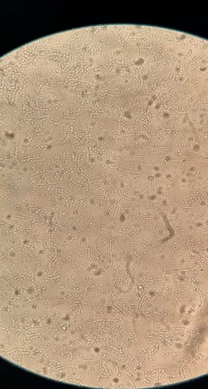
2. | Bakteri | Bacillus sp. | 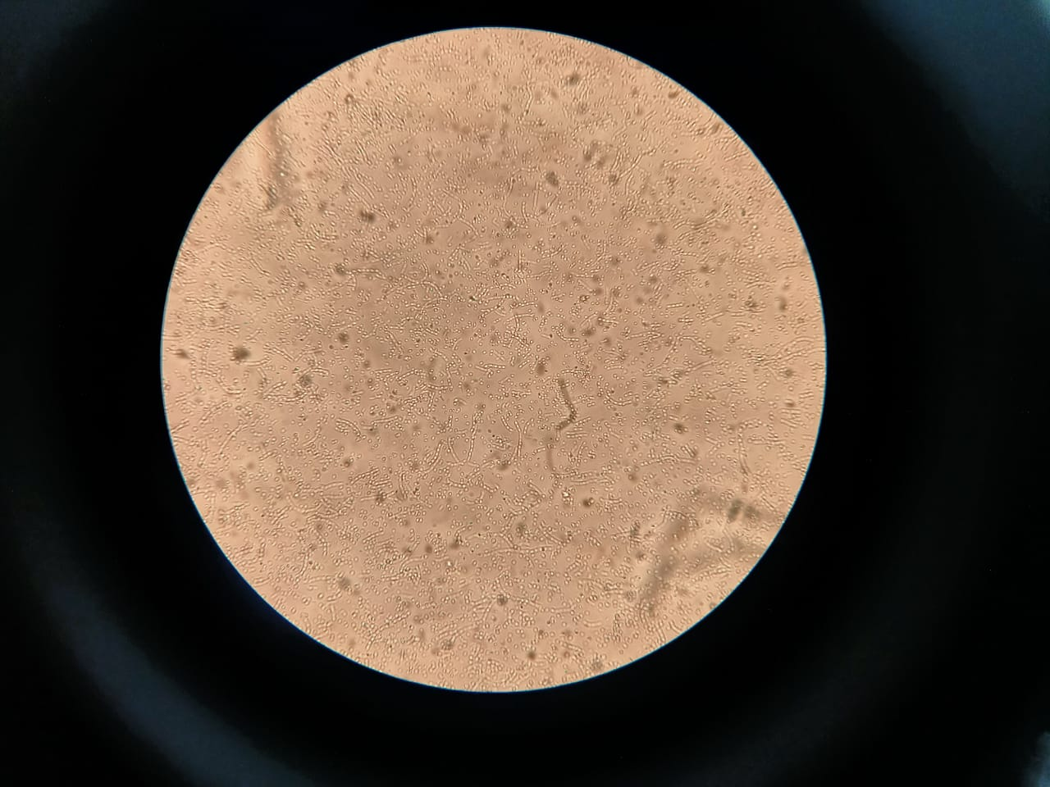
3. | Bakteri | Pseudomonas sp. | 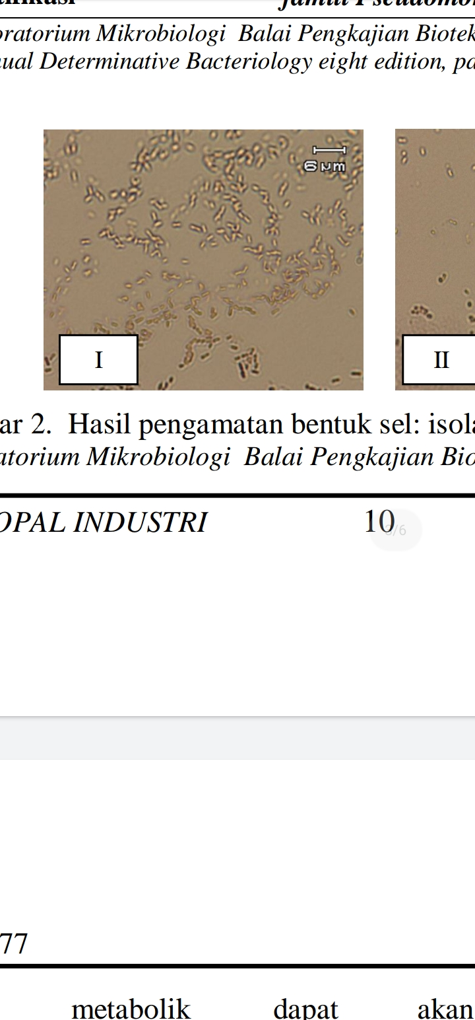
4. | Jamur | Khamir | 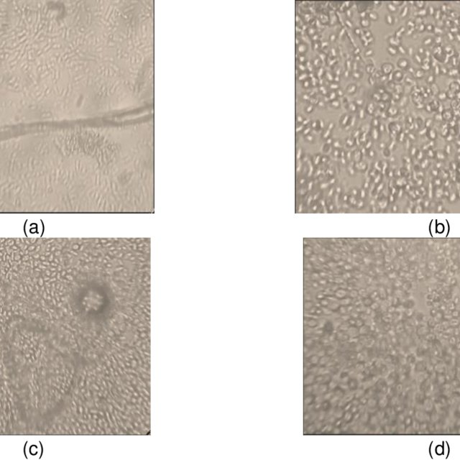
5. | Jamur | Rhizopus sp. | 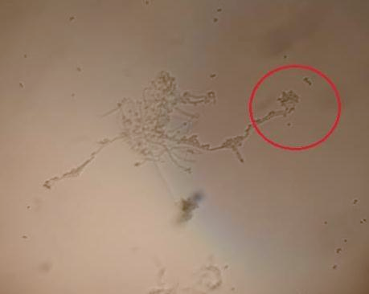

Bacillus sp.
Warna koloni bakteri Bacillus sp. pada umumnya putih sampai kekuningan, tepi koloni bermacam- macam namun pada umumnya tidak rata. Bakteri ini memiliki bentuk sel batang dengan susunan berantai dan merupakan bakteri gram positif (Holt et al., 2000). Ray (2001) menyatakan bahwa Bacillus memiliki ciri- ciri seperti: selnya berbentuk batang dengan ukuran dan bentuk yang sangat beragam, beberapa bisa sangat panjang dan beberapa lainnya bersifat batang bulat, merupakan gram positif, dan bergerak dengan flagel (Hatmanti, 2000). Penampakan mikroskopis Bacillus sp. terdapat pada Tabel 5.4. Bacillus sp. tersebar luas di lingkungan, terutama pada hewan dan produk makanan sayur- sayuran serta tidak bersifat patogen. Bacillus sp. termasuk dalam golongan mikroorganisme redusen atau dekomposer. Bacillus sp merupakan PGPR (Plant Growth Promotion Rhizobacteria) yang dapat meningkatkan pertumbuhan dan produksi tanaman. Kemampuan Bacillus sp sebagai PGPR dapat meningkatkan ketersediaan N dan P yang rendah pada tanah (Husna et al., 2019).

Azotobacter sp.
Menurut Holt et al. (2000) sel bakteri Azotobacter sp. memiliki diameter antara 1,5-2,0 μm, berbentuk batang hingga kokoid. Sel bakteri ini tersusun tunggal dan terkadang berbentuk seperti rantai dengan panjang yang bervariasi. Jenis Azotobacter yang ditemukan berbentuk streptococcus dan coccus. Bentuk mikroskopis Azotobacter sp. terdapat pada Tabel 4. Genus Azotobacter termasuk dalam golongan bakteri gram negatif, bersifat motil dan non motil. Azotobacter sp. mampu meningkatkan pertumbuhan tanaman karena mempunyai kemampuan menghasilkan zat pengatur tumbuh (ZPT) yaitu giberelin (Marista et al., 2013). Selain itu, Azotoacter sp. juga dikenal sebagai pengendali penyakit tanaman karena kemampuannya menghasilkan senyawa antibiotik, antifungi yang juga membantu perkecambahan benih (Shende et al., 1977). Azotoacter sp. juga menghasilkan sitokinin yang merupakan senyawa pengganti adenin. Senyawa ini dapat meningkatkan pembelahan sel dan fungsi pengaturan pertumbuhan.

Pseudomonas sp.
Berdasarkan hasil pengamatan secara mikroskopis, isolat ini memiliki kesamaan karakter dengan genus Pseudomonas. Genus ini memiliki kemampuan menghasilkan enzim katalase, sitrase dan urease. Bakteri Pseudomonas sp. memiliki karakteristik seperti gram negatif, berbentuk batang atau coccus, motil mempunyai flagel polar. Penampakan mikroskopis Pseudomonas sp terdapat pada Tabel 4. Bakteri ini banyak ditemukan pada tanah, tanaman, dan air (Suyono et al., 2011). Pseudomonas sp. termasuk dalam rizobakteri yang berperan dalam pemacuan pertumbuhan dan pengendali hayati. Rizobakteri pemacu pertumbuhan tanaman (RPPT) merupakan bakteri rizosfer yang memberikan pengaruh positif bagi pertumbuhan tanaman dengan menyediakan nutrisi dan hormon, serta dapat bersifat antagonis terhadap bakteri dan fungi fitopatogen (Parjono, 2008).

Khamir
Khamir adalah mikroorganisme dari golongan fungi yang biasanya hidup sebagai saprofit maupun parasit. Khamir banyak dijumpai pada tumbuhan seperti buah- buahan, biji- bijian dan makanan yang mengandung gula. Khamir juga ditemukan di tanah, udara, dan kulit binatang (Mahreni dan Suhenry, 2011). Khamir memiliki ciri- ciri bentuk bulat, berwarna putih, elevasi menonjol, tepian rata, dan memiliki ukuran 3-5 μm. Penampakan jamur khamir terdapat pada Tabel 4. Menurut Bhatia (2016), khamir memiliki ukuran yang bervariasi, biasanya memiliki diameter 3- 4 μm, dan ada yang mencapai 40 μm. Hasil pengamatan yang telah dilakukan, didapat bahwa jamur ini memiliki sporangium berbentuk bulat.

Rhizopus sp.
Rhizopus sp. merupakan fungi yang memiliki hifa. Adapaun ciri- ciri dari jamur ini adalah mempunyai hifa yang tidak bersekat, stolon atau miseliumnya menyebar diatas substrat, dan terdiri dari benang hifa bercabang yang membentuk miselium. Jamur ini diperoleh akibat penggunaan ragi dalam proses pembuatan PHC. Jamur Rhizopus sp. merupakan jamur yang tidak beracun dan dapat menghasilkan asam laktat (Bina, 2015).

SIMPULAN

Berdasarkan hasil penelitian dapat disimpulkan bahwa PHC dengan kombinasi bioaktivator ragi dan EM4 mengandung beberapa jenis mikroba seperti: Azotobacter sp, Bacillus sp, Pseudomonas sp, khamir dan Rhizopus sp. Hal ini sesuai dengan standar minimal pupuk hayati cair mengandung dua jenis dengan pH 5.

UCAPAN TERIMA KASIH
Terimakasih kepada Yayasan Amanah Pelalawan (YAP) yang telah memberikan dukungan dan bantuan biaya penelitian. Penelitian ini dibiayai oleh YAP dalam kontrak penelitian No. 008/KONTRAK/LPPM/9-2019.
DAFTAR PUSTAKA
Abdurahman. 2008. Pengaruh Takaran Pupuk Biobanci Terhadap Pertumbuhan dan Hasil Tanaman Kubis. Bandung.

Bhatia, S. C. 2016. Food Biotechnology. New Delhi: Woodhead Publishing India Ltd.

Bina G. D. 2015. Direktorat Bina Gizi Ditjen Bina Gizi dan KIA, Kemenkes RI.

Corbin, B.D. 2004. Identification and Characterization Bacillus thuringiensis. Journal Bacteriol. 186: 7736–7744.

Hartono dan Jumidi, O. 2014. Seleksi dan Karakterisasi Bakteri Penambat Nitrogen Non Simbiotik Pengekskresi Amonium Pada Tanah Pertanaman Jagung (Zea mays L.) dan Padi (Oryza sativa L. ) Asal Kabupaten Baru, Sulawesi Selatan, Indonesia. Jurnal Sainsmat. Vol. III, No. 2, halaman 143-153.

Hatmanti, A. 2000. Pengenalan Bacillus Spp. Oseana, Volume XXV, Nomor 1, 2000 : 31-41.

Holt, J. G., Krieg, N. R., Sneath, P. H. A., Staley, J. T., and Williams, S. T. 2000. Bergey’s Manual Determinative Bacteriology. Baltimore: Williamn and Wilkins Baltimore.

Husna, M., Sugiyanta, dan Pratiwi, E. 2019. Peran Bakteri Bacillus sp. dalam Penyediaan Unsur Hara dan Zat Pengatur Tumbuh Pada Produksi Padi Sawah. Bogor. Institut Pertanian Bogor.

Jalaluddin, Z. A., Nasrul, dan Syafrina, R. 2016. Pengolahan Sampah Organik Buah- Buahan Menjadi Pupuk dengan Menggunakan Efektif Mikroogannisme. Batam. Jurnal Teknologi Kimia Unimal 5:1 hal 17- 29.

Mahreni dan Sri. S. 2011. Kinetika Pertumbuhan Sel Saccharomyces Cerevisiae dalam Media Tepung Kulit Pisang. Seminar Rekayasa Kimia Dan Proses. Yogyakarta. ISSNS: 1411- 41126.

Marista, E., Khotimah, S., dan Linda, R. 2013. Bakteri Pelarut Fosfat Hasil Isolasi dari Tiga Jenis Tanah Rizosfer Tanaman Pisang Nipah (Musa paradisiaca var. nipah) di Kota Singkawang. Pontianak. Jurnal Protobiont Vol. 2(2) hal. 93- 101.

Nugroho, A. W. 2010. Mirkobiologi Kedokteran Jawetz, Melnick, and Adelberg’s /Geo F. Books et al. 25th. Edn. Edited by A. Adityaputri. Jakarta. Buku Kedokteran EGC.

Nurcholis, M., Fernando, D., Zubaidah, E., dan Maligan, J. M. 2020. Isolasi dan Identifikasi Khamir Thermotolerant dan Ethanoltolerant pada Buah Lokal Indonesia. Jurnal Pangan dan Agroindustri Vol.8 No.3: 122-133.

Nurmas, A., Nofianti, R, Abdul., dan Khaeruni, A. 2014. Eksplorasi dan Karakterisasi Azotobacter indigenous Untuk Pengembangan Pupuk Hayati Tanaman Padi Gogo Lokal di Lahan Marjinal. Jurnal Agroteknos. Vol. 4 No. 2. Hal 128-134

Parjono. 2008. Pseudomonas sp. Sebagai Pemacu Pertumbuhan dan Pengendali Hayati Fungi Patogen Akar Tanaman Kedelai. Bogor. Institut Pertanian Bogor.

Purwendro, S., dan Nurhidayat 2006, Mengolah Sampah untuk Pupuk dan. Pestisida Organik, Seri Agritekno, Penebar Swadaya, Jakarta.

Ray, B. 2001. Fundamental Food Microbiology 2nd Ed, Boa Raton. CRC Press.

Resti, Z., Khairul, U., Habazar, T. 2001. Penunjuk Praktikum Bakteri Patogenik Tumbuhan. Padang. Fakultas Pertanian, Universitas Andalas.

Sabbathini, G. C., Pujiyanto, S., Wijanarka, dan Lisdiyanti, P. 2017. Isolasi dan Identifikasi Bakteri Genus Sphingomonas dari Daun Padi (Oryza sativa) di Area Persawahan Cibinang. Jurnal Biologi. Vol. 6, No. 1, hal 59- 64.

Samson, R. A., dan Van Reenen- Hoekstra. 1988. Introduction To Food- Borne Fungi. CBS, Baarn. Belanda.

Sanjaya, Y., Nurhaeni, H., dan Halima, M. 2010. Isolasi, Identifikasi, dan Karakterisasi Jamur Entomopatogen dari Larva Spodoptera litura (Fabricius). Jurnal Ilmu- Ilmu Hayati dan Fisik. Vol. 3, No. 3, hal 136- 141.

Sasminto A.T., dan Sularno. 2017. Efektivitas Konsentrasi Pupuk Cair Hayati Terhadap Pertumbuhan Dan Produksi Padi Sawah Oryza sativa L. Prosiding seminar nasional 2017 Fakultas Pertanian UMJ. 8 November 2017. Hal : 220 – 228

Shende, S.T., R.G. Apte., dan T. Singh. 1977. Influence Of Azotoacter On Germanium Of Rice And Cotton Seeds. Curr. Sic. 46: 675- 679.

Sinulingga, R.S.E Ginting, J., dan Sabrina, T. 2015. Pengaruh pemberian Pupuk Hayati Cair dan Pupuk NPK terhadap Pertumbuhan Bibit Kelapa Sawit di Pre nursery. Jurnal Online Agroekoteknologi, Vol 3, No.3 : 1219-1225:ISSN No. 2337-6597

Soekiman, S. 2016. Infeksi Nosokomial di Rumah Sakit- Hospital Nosocomial. Infection. Pertama. Edited by Mariyam. Surbaya: cv.

Soesetyaningsih, E., dan Azizah. 2020. Akurasi Perhitungan Bakteri pada Daging Sapi Menggunakan Metode Hitung Cawan. Jurnal Berkala Saintek Vol. 08(3), hal 75- 79.

Sufianto. 2014. Analisis Mikroba Pada Cairan Sebagai Pupuk Cair Limbah Organik dan Aplikasinya Terhadap Tanaman Pakcoy (Brassica chinensis L.). Malang. Jurnal Gamma hal 77- 94..

Sutrisno, E., dan Priyambada, I. B. 2019. Pembuatan Pupuk Kompos Padat Limbah Kotoran Sapi dengan Metoda Fermentasi Menggunakan Bioaktivator Starbio di Desa Ujung – Ujung Kecamatan Pabelan Kabupaten Semarang. Jurnal Pasopati - Vol. 1, No. 2, hal 76- 79.

Suyono. Y., dan Salahudin, F. 2011. Identifikasi dan Karakterisasi Bakteri Pseudomonas pada Tanah yang Terindikasi Terkontaminasi Logam. Jurnal Bioproporal Industri Vol. 02 No. 01, hal 8- 13.

Yunita, M., Hendrawan, Y., dan Yulianingsih, R. Analisis Kuantitatif Mikrobiologi pada Makanan Penerbangan (Aerofood ACS) Garuda Indonesia Berdasarkan TPC (Total Plate Count) dengan Metode Pour Plate. Jurnal Keteknikan Pertanian Tropis dan Biosistem. Vol. 3 (3), pp. 237-248, 2015.

